# 路侧设备优化布设方案

近年来，随着汽车保有量的迅速增加，高速公路交通拥挤、交通安全和环境污染及能源消耗等问题逐渐凸显。交通事件是造成出行时间无法预测、运行成本增加、事故率提高、能源浪费和环境污染加剧等的主要原因之一。及时检测交通事件，就能够降低事件造成的损失。基于此我们提出了智慧高速的理念通过车路协同来了实现智慧高速的目标与预期功能，车路协同的关键就在与路侧感知设备以及路侧通信设备来实现。路侧设备的设备类型种类繁多，以此用来实现全面实时的感知与通信功能，针对如此种类繁多的路侧设备，它们的布设问题就成了我们需要解决的一大难题。下面我们将研究基于事件检测效益的路侧设备的优化布设方案。

#### 1.1高速公路特征与车辆特性分析

相比普通道路，高速公路除了具备道路基本功能外，还具备其独特的特点，如: 实行出入口控制，双向车流分隔行驶，基础设施、管理及服务完善，此外，高速公路的两个最大特点是车辆高速性和低密度性。根据《中华人民共和国道路交通安全法实施条例》，高速公路车道设置明确的速度限制，最低时速为60 km/h，最高时速为120 km/h。当车速超过100 km/h 时，应当与同车道的前车保持100 m 以上的安全车距，车速低于100 km/h 时，与同车道前车车距不得少于50 m，这也保证了正常路况下高速公路的低密度性。

根据调查研究结果可知，泊松分布适用于车流密度较低、车辆之间相互影响较小，且没有其他外界干扰因素的情况。因此，假设到达高速公路路侧设备附近的车辆数服从泊松分布，即在长度为L 的路段上有n 辆车的概率为:

$P\left(n，L\right)=\frac{{(λL)}^{n}}{n！}e^{-λL}，n=0,1,2……$（1.1）

式(5.1) 中: $λ$ 为车辆密度。则路段上的平均车辆节点数为：

N = $λL$（1.2）

由于车辆到达服从泊松分布，车辆到达的时间间隔服从指数分布。假设车辆行驶速度相同，则车辆间的距离x 也服从指数分布:

$f（x）=λe^{-λx}$（1.3）

#### 1.2交通事件对交通流影响分析

当高速公路某一路段发生交通事件时，事件点通行能力迅速下降。当通行能力低于交通需求时，产生偶发性交通拥挤，在出事地点附近一定范围内将出现交通流异常现象，上游车辆因交通受阻而减速，下游车辆因流量剧减而加速，导致部分路段车辆的整体行驶速度产生明显变化，也就是交通流参数**——速度**的改变；由于速度的变化，车流行驶通过路段的时间产生明显变化，导致交通流参数**——区间行程时间**的变化；因此路段的总体车流通过数量产生明显变化，导致交通流参数**——交通量**的明显变化；出事车道上的交通流量减少，相邻车道交通流因车流汇入而增多，上游道路的时间占有率增大，下游道路的时间占有率减小等，交通流参数**——占有率**因此产生变化。总之，当发生交通异常时，交通流参数将在一定范围内偏离正常值。

如图1-1所示，将交通事件发生点附近范围1km的地方均等的划分成4个区域，每个区域250m，基于事件发生的复杂性综合考虑，将事件发生的位置区域进行一定范围的界定作为这四个区域的中心点，区域1和区域2在事件产生的上游路段，区域3和区域4在事件产生的下游路段。区域1(上游)和区域4(下游)交通流未受事件的影响；区域2(上游)和区域3(下游)交通流开始受到交通事件的影响。其中区域2，车辆开始聚集，交通流变得拥挤，车辆的平均时间占有率增大，速度显著降低，流量减小；区域3紧靠事件下游，交通流量等于瓶颈处(事件点位置)的通行能力，而通行能力恢复至正常值，交通拥堵开始疏散，车辆平均时间占有率降低，车速增加，流量增加。随着交通事件时间的推移，区域1和区域2之间的分界线向上游移动，而区域3和区域4之间的分界线向下游移动，分别形成压缩波和扩展波。

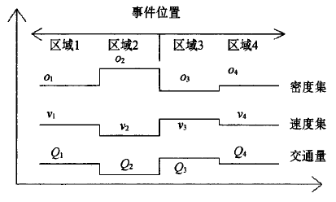

**图1-1 事件发生位置的交通流参数特性**

图1-1中：oi为第i个区域平均时间占有率；vi为第i个区域平均车速；Qi为第i个区域平均流量。由图可知，当交通事件发生时，受影响的上下游区域的交通流参数与不受影响的上下游区域的交通流参数对比，出现大幅度的变化。

通过对已有的路侧布设优化方法的相关文献进行归纳总结，我们挑选出了一些好的方法模型：

**1-1 路侧设备布设方法总结表**

|  |  |  |  |  |  |
| --- | --- | --- | --- | --- | --- |
| **文献题目** | **算法模型** | **实验平台** | **实验方法** | **实验指标** | **结论** |
| 一种组合式高速公路交通事件检测算法 | 基于California算法和滤波算法的组合算法 | TSIS仿真软件 | 仿真模拟实验对比分析 | 事件的检测率和误报率 | 在低误报率情况下，组合算法有效提高了检测率 |
| 高速公路交通事件自动检测算法研究 | 基于小波分析的AID算法和基于SVM的AID算法 | TSIS仿真软件 | 仿真模拟实验对比分析 | 事件的检测率和误报率 | 基于Haar小波函数和二进小波变换的交通事件自动检测算法明显优于传统的Califomia  算法，并且检测时间短。 |
| 区域高速公路网络交通事件传感器布设方法研究 | 以高速公  路网络行程时间标准差作为优化目标的最短路径算法 |  | 以上海市高  速公路网为例进行了实例应用分析 | 交通参数以及路段长度 | 传感器的布设位置很重要 |
| 基于真实车载移动数据的RSU 部署算法 | 综合考虑中心性和均匀性的RSU 部署算法 |  | 基于北京市的车载移动数据集，通过差值方法等对车辆轨迹数据进行了预处理，以真实车载移动轨迹为基础的进行仿真实验 | 所有车辆所有服务的延时进行求和，称为服务延时和 | 通过模拟仿真发现采用所提出的兼顾算法来部署RSU 的车载网络能有效提升网络的性能． |
| 基于车辆簇的高速公路路侧单元部署研究 | 一种改进K-means车辆聚类算法 | MATLAB | 通过MATLAB 软件，分析车辆密度与路侧单元通信半径、车辆连通率和平均车辆簇长度之间的关系，确定最佳路侧单元部署间隔和通信半径 | 车辆簇与RSU的距离、车辆簇与RSU间的通信能量 | 研究提出的改进K-means 聚类算法网络耗能更小，  节点聚类分布更均衡，网络端到端时延更小。然后基于此方法，并通过MATLAB 软件仿真，分析RSU 通信半径、车辆密度、车辆连通率、平均车辆簇长度之间的关系 |
| 高速公路固定检测器布设方案分析 | 人工神经网络事件检测算法 | VISSIM4.2仿真软件及MATLAB | 选择人工神经网络作为事件检测算法，研究了高速公路基本路段检  测器布设间距为200m，400m，600m的情况下的事件检测指标 | 事件检测率，误报率，检测时间 | 在高速公路  基本路段检测器间距取600 m较合适，既能高效的检测事件的发生，又能节约投资。 |
| 在成本约束下的基于OD估计的多目标检测器优化布设研究 | 在改进的布设模型基础上，以布设预算和覆盖原则为约束，建立多目标检测器优化布设模型，遗传算法 | MATLAB | 针对每一层的子目标，设计遗传算法求解各分层的最优解集，获得满足多目标的检测器优化布设方案。 | 布设成本，截断流量，  包含路径 |  |
| 基于图论与矩阵论的交通检测器布设新方法 | 基于图论与矩阵论的交通检测器布设方法 |  | 从图论的角度出发，给出了顶点的度数、平衡点与非平衡点的定义；利用平衡点的平衡公式，提出交通量关系矩阵，计算出布设交通检测器的路段的数量；提出2条交通检测器的设置原则来进行交通检测器的设置；最后从矩阵运算推导出未对于设置交通检测器的路段，其交通流量的计算方法 |  |  |
| 基于事件检测效益的高速公路交通检测器布设方案研究 | 基于偏差阈值的交通事件检测算法 | VISSIM4.3仿真软件 | 将此算法应用于检测器布设间距为200 m的高速公路，通过对交通检测参数变化情况的研究，寻找出具有代表性的检测参数及适用的交通流区域；以所遴选的检测参数的变化作为判定标准，分别选取400 m和600 m  的布设间距方案，综合考虑信息检测质量与系统成本 | 先基于流量、占有率、速度、行程时间等交通参数来选取后续试验指标。  占有率，速度用于后续试验 |  |

由于当高速公路上一定路段发生交通事件时，会造成道路的交通流参数变化，在一定程度上，通过交通参数的变化就可以反应出交通事件的发生与否。结合调查归纳成以下表格：

**1-2 交通事件表**

|  |  |  |
| --- | --- | --- |
|  | **详细测试项目** | **备注** |
| 交通事件检测 | 停车事件 | 车辆在道路上由运动到静止，且静止时间超过设定值，包括**交通事故** |
| 逆行事件 | 车辆在道路上行驶方向与规定方向相反，且行驶距离超过设定值 |
| 行人事件 | 行人进入高速公路，且进入时间超过设定值 |
| 抛洒物事件 | 车道上有车辆或行人遗落物体，干扰车辆通行，且进入时间超过设定值 |
| 拥堵事件 | 车辆占有率超过设定值，并且该状态持续时间超过设定的时间值。 |
| 非法占道/换道 | 当前车道上不应出现某一类型车辆，并该车辆持续非法使用车道超过设定的时间值。 |
| 车距过近 | 前后两车跟驰车头时距过短，存在一定的危险性，低于设定的时间值 |

上述表格内容中，停车事件，拥堵事件，逆行事件导致的交通缓行、事故等可以通过交通流参数的变化程度反应出来这些交通事件，剩余事件可以由布设的路侧设备直接检测出来。结合上述说法，通过对比分析路侧设备的布设方法，我们选择了基于事件检测的方法模型来研究路侧设备的优化布设方案，算法原理入**1.3节**所示。

#### 1.3 算法原理

由上述分析可知，当发生交通事件时，交通流参数发生突变，与正常交通状态下的交通参数相比较存在一定偏差，根据偏差的变化可以进行交通事件检测。当交通参数的变化超过阈值范围，则判定件发生，如式(1.4)所示。

$\frac{\left|P_{t}-P_{r}\right|}{P_{r}}≤ε$（1.4）

式中 $P_{r}$——无事件发生的交通流参数；

$P_{t}$——发生事件后的交通流参数；

$ε$——偏差阈值

偏差阈值的确定，需要我们针对相应路网的已知历史数据进行计算分析后求值，或者在SUMO仿真平台中根据高速公路车辆特性来在一段道路内添加仿真虚拟车辆以模拟相应的交通流参数，然后分别模拟一定数量组的无交通事件发生时和有交通事件发生时的交通场景，得到各自的交通流参数（初步选取**交通量、速度、占有率和区间行程时间**），依照上述公式进行计算，然后根据这些值，结合过往经验选取一个合适的的偏差阈值。

#### 1.4高速公路交通事件检测参数选择

为了能够准确判定高速公路是否发生交通事件，需要对采集参数进行筛选，初步选取交通量、速度、占有率和区间行程时间作为反映交通流信息的主要参数，在SUMO软件中以间隔30米（项目灯杆布设间隔）画个图（30m表示出这个关系）作为路侧设备的可选间隔点。目前主要在SUMO软件中先进行毫米波雷达以及视频路侧检测设备进行模拟仿真实验，通过布设这些路侧检测设备可以获得流量、速度、占有率和行程时间等参数的基础数据。在这个实验中我们暂时选取雷视一体机作为主要的路侧检测设备。为了能够选择出能够准确反应有无事件发生的交通流参数，在SUMO仿真平台中先选取以一定的间隔（30米的倍数）布设路侧设备。在主线交通需求为670、750、1400 veh／(h·lane)交通流量条件下，模拟无事件发生以及有事件发生在不同车道不同位置(出口匝道上游、入口匝道下游加速段和基本路段三个位置)的情况，对交通参数(包括流量、占有率、速度和行程时间)的时间变化情况进行分析与研究。通过比较各参数在有无交通事件时的变化幅度，选择变化幅度大的参数作为交通事件检测参数。选取的参数用于后面的路侧设备优化布设方案的确定。

#### 1.5高速公路交通事件检测路侧设备优化布设仿真研究

基于1.4节中确定的可以更直观的反应高速公路交通事件发生的交通流，我们进行多种路侧设备布设方案的研究：

**（1）纯视频设备布设方案**

**视频设备选型参数介绍：**视频监控系统是高速公路车辆感知设备的重要组成部分。其主要负责视频、路况等信息的采集、处理和存储，提供交通信息资源。使用道路监控摄像机作为视频图像采集系统进行监控，可实时掌握交通状况，发现交通阻塞路段、违章车辆，及时进行引导，保证高速公路安全畅通。为实现高速公路主动安全管控的需求，视频监控系统所使用的摄像机在清晰度、低照度、检测距离等方面应具有一定要求，同时具备智能性。根据不同场景的监控要求，可采用不同像素的摄像机，在降低成本的同时也能达到监控目的。经过选型调研分析后，这里我们选用400万像素的视频摄像机作为路侧布设设备。为满足智能化检测需求，使用智能摄像机可实现视频结构化、交通事件检测、交通数据采集等功能。其具有变焦功能和多显示模式，而且具有视频结构化功能（视频结构化通过对原始视频进行智能分析，提取出关键信息，能够支持机动车、非机动车、人员等目标的抓拍和属性识别）。配置红外灯、白光灯等不同类型补光灯，可在低照度下保证摄像机继续工作，会在一定程度上提高检测距离。实现全天候监控。监控摄像机检测距离一般在150米左右，但如要实现车牌识别、车辆跟踪、人脸识别等功能，其检测距离会有所降低。

400万像素摄像机（枪机），其分辨率为400万，低照度效果好，图像清晰度高；内置高效混光灯，最大监控距离120米，其中，人脸检测距离35m，暖光模式视频监控距离65m，混光模式视频监控距离120m；可支持周界防范，人脸检测，人数统计，以及视频结构化。400万像素摄像机可适用于普通直线道路、弯道、隧道、桥梁等场景， 400万像素摄像机则增加了视频结构化功能，满足高速公路智能化检测基本需求。

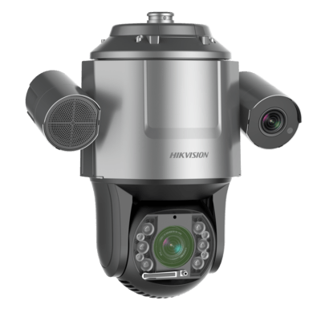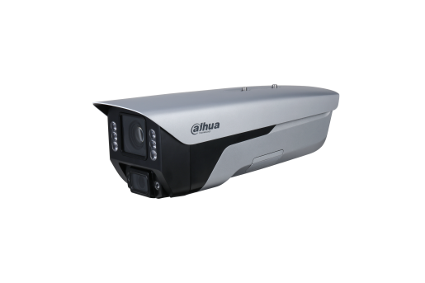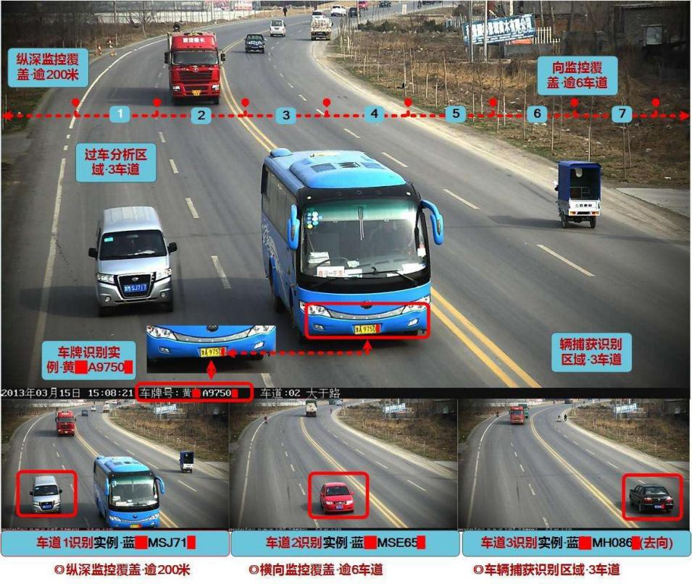

图1-2 监控摄像机

在SUMO仿真平台设置一段高速公路，在路侧每30m设置一处路灯杆，这些路灯杆就可以作为布设路侧视屏设备的立杆，基于选择的视频摄像机的参数选取不同的布设间隔（150m-350m之间）。在SUMO平台里通过不同的布设间隔布设路侧视频设备后，然后在不同的车流密度：主线交通需求为670、750、1400 veh／(h·lane)交通流量条件下。模拟无事件发生以及有事件发生在不同车道不同位置(出口匝道上游、入口匝道下游加速段和基本路段三个位置)的情况，通过得到的所有试验结果，对比分析出基于1.4节选择的交通流检测参数下，所有试验得到的这些参数的数值。判断在不同的车流密度；不同的布设间隔的路侧设备的情况下，能否检测出时间发生以及检测出事件发生的时间。以上述的方法选择出不同的交通密度下最优的路侧设备布设间距，以此减少成本，最大化路侧设备检测效率。最终确定的结果可以用于针对不同路段的交通管控需求，不同路段不同的需求采取不同的路侧设备布设间距方案，在一定程度上更快检测出交通事件的发生，减少事故损失，保障人生安全。

**（2）全向跟踪毫米波雷达布设方案**

**全向跟踪毫米波雷达选型参数介绍**：全向跟踪雷达采用国际上先进的全向跟踪扫描检测技术，该雷达以360°旋转高速扫描的方式对检测区域内所有的目标（车辆、行人、动物、抛洒物体等）进行实时跟踪定位检测并判断其运动状态和位置信息。经过选型调研分析后，我们选取**德冠隆的全向跟踪毫米波雷达**，单个全向雷达可以检测半径500米圆形范围内的道路（包括：单向多车道、双向多车道、互通交叉车道）。其目标跟踪定位精度误差小于17.5厘米，雷达探测目标移动速度范围为0-250Km/h，检测事件类型包括：车辆停驶、交通事故、车辆拥堵、车辆排队、车辆逆行、车辆慢行、抛洒物、行人以及特定区域的非法入侵等等重要事件，对异常事件几秒钟就可以形成报警予以提示。

全向跟踪雷达可以完成如下功能：

1. 隧道内交通事故安全保障：由于隧道的特殊结构和内部环境，隧道救援在道路运维管理中是非常重要的一项工作内容，而传统的隧道中虽然安装了大量的监控摄像机，但是一旦隧道内出现重大交通事故需要应急救援时，传统摄像机就会失去了它的优势，如隧道内出现火灾浓烟四起时，所有的摄像机都会被致盲。全向跟踪雷达能够穿透烟雾和挥发性灰尘组成的屏障，并用成像的方式将隧道内所有的行人分布情况、车辆分布情况、路况、交通状况等重要信息全部给管理者展现出来，让其能够进行快速的部署实施营救和疏导。
2. 车辆异常行为检测：车辆的异常操作行为往往是诱发交通事故发生的主要原因。全向雷达可及时地对各种异常行为进行检测，主要包括：异常停车、危险驾驶、逆向行车、车距过近、车道偏离等。
3. 异常路况检测：由于道路环境的复杂性以及相对的开放性，道路上有可能出现意想不到的事物以及道路事故，从而影响车辆的安全通行。全向雷达可进行异常路况检测包括：道路上的行人以及动物、路面堆石、路面破损，路面坑陷等。
4. 交通数据检测：全向雷达可对路段在一定时间内平均车流量进行检测，这些数据可以判断车辆是否正常安全的行驶状况。这对车辆的安全行驶可以起到一定的指导意义，并且可以帮组判断某一路段是否出现安全问题。
5. 交通状态检测：全向雷达可对道路的交通状态（拥堵，缓行，通畅，事故）进行实时的检测，为交管部门发布车辆通行决策和车流调度提供依据。
6. 车辆动态信息检测：车辆的动态信息可以用来分析车辆的行驶状况，以及对后续行驶操作进行一定的预测，这可以用来判断车辆是否安全行驶以及车辆动态行为轨迹进行预测。全向雷达可进行的车辆动态数据检测包括：单车实时运动速度；单车运动方向，所在车道；运动方向角；车辆行驶轨迹等。

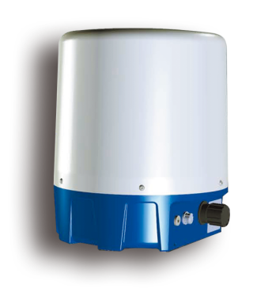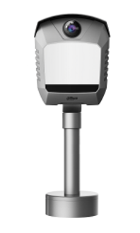

图1-3 毫米波雷达

由于全向跟踪毫米波雷达在可以实现的功能上比纯视频布设方案多，在更多的交通管控需求下，纯视频布设方案无法全面满足其需求。我们需要对全向跟踪毫米波雷达进行布设研究。下面我们在SUMO仿真平台设置一段高速公路，在路侧每30m设置一处路灯杆，这些路灯杆就可以作为全向跟踪毫米波雷达布设的立杆，基于选择的全向跟踪毫米波雷达的参数选取，不同的布设间隔（600-1500m之间）进行实验。在SUMO平台里通过不同的布设间隔布设路侧全向跟踪毫米波雷达后，然后在不同的车流密度：主线交通需求为670、750、1400 veh／(h·lane)交通流量条件下，模拟无事件发生以及有事件发生在不同车道不同位置(出口匝道上游、入口匝道下游加速段和基本路段三个位置)的情况，通过得到的所有试验结果，对比分析出基于1.4节选择的交通流检测参数下，所有试验得到的这些参数的数值。判断在不同的车流密度；不同的布设间隔的路侧设备的情况下，能否检测出时间发生以及检测出事件发生的时间。以上述的方法选择出不同的交通密度下最优的路侧设备布设间距，以此减少成本，最大化路侧设备检测效率。最终确定的结果可以用于针对不同路段的交通管控需求，不同路段不同的需求采取不同的路侧设备布设间距方案。

**（3）雷视一体机布设方案**

**雷视一体机参数介绍：**雷视一体机的视频设备采取的同上面介绍的400视频摄像头参数一样，在这里我们不再进行介绍。而雷视一体机采取的雷达为定向跟踪毫米波雷达。

定向检测雷达的工作频率为77GHz，具有波长短，分辨率高，检测目标能力强，天线体积小，安装方便，实用性强等优点，**可在固定方向上**对车道中车辆，行人、动物、抛洒物体等进行检测。其功能包括：通用交通行为分析、流量检测、道路预警等。采用正向或者道路侧向安装方式，连续发射低功率的连续调频微波，覆盖路口、路段上大区域范围内、单/双向多条车道，同时检测可达4车道，最远约250米范围内，多达256个目标的交通信息。

具有以下功能：

1. 事件检测功能：是指目标车辆进入雷达检测范围后，检测到的事件数据，分为路口事件和路段时间，路口事件包括超排队超限、反向溢出，路段事件包括超高速、超低速、逆行、占用应急车道、非法变道、拥堵、非法闯入、异常停车以及违法停车等；
2. 目标追踪功能：是指当下某时刻车辆压占虚拟线圈时，提供的即时数据，包括目标的编号、坐标、速度以及车身长度，可用于目标检测；
3. 交通流数据统计功能：是指在统计周期内，提供的统计数据，包括流量、时间占有率、平均速度、车头时距、车身间距等，可用于交通态势分析。；
4. 排队检测功能：是指车辆在接近停止线时受信号控制由行驶状态改变为静止状态或缓行状态，可分为静态排队及动态排队。提供的排队数据，包括排队长度、排队首车位置、排队末车位置以及排队数量，排队数据可分为静态排队及动态排队；

雷视一体机在检测功能上通过定向跟踪毫米波雷达弥补了纯视频方案的不足，并且单价成本远远小于全向跟踪毫米雷达。下面我们在SUMO仿真平台中进行路侧雷视一体机设备的优化布设方案研究。

在SUMO仿真平台设置一段高速公路，在路侧每30m设置一处路灯杆，这些路灯杆就可以作为雷视一体机的立杆，基于选择的雷视一体机的参数选取，不同的布设间隔（150-350m之间）进行实验。在SUMO平台里通过不同的布设间隔布设路侧雷视一体机后，然后在不同的车流密度：主线交通需求为670、750、1400 veh／(h·lane)交通流量条件下，模拟无事件发生以及有事件发生在不同车道不同位置(出口匝道上游、入口匝道下游加速段和基本路段三个位置)的情况，通过得到的所有试验结果，对比分析出基于1.4节选择的交通流检测参数下，所有试验得到的这些参数的数值。判断在不同的车流密度；不同的布设间隔的路侧设备的情况下，能否检测出时间发生以及检测出事件发生的时间。以上述的方法选择出不同的交通密度下最优的路侧设备布设间距，以此减少成本，最大化路侧设备检测效率。最终确定的结果可以用于针对不同路段的交通管控需求，不同路段不同的需求采取不同的路侧设备布设间距方案。

通过上面三种方案的所有结果，考虑布设路侧设备的总体成本和事件检测的效益选取其中最优的路侧设备布设方案用于项目的路侧布设方案指导，对于不同的路段和该路段所需的交通管控需求下，我们可以灵活考虑所选的路侧设备布设方案。在不同的需求下布设对应的最优路侧设备优化布设方案，从而实现布设成本低以及实现预期目标最优效益。